الفرض الثاني في مادة العلوم الفيزيائية و التكنولوجية متوسطة : بناصر لخضر
السنة الدراسية: 2024/2023 مستوى : 2 متوسط المدة : ساعة
الاسم:.................. اللقب :................القسم :...........
التمرين الأول: (06 ن)
اكمل الفرغات بما ينسابها
- لدراسة حركة جسم صلب يجب اختيار ....................,فاذا لم يتغير....................هذا الجسم خلال الزمن بالنسبة للجسم المعتبر كمرجع , يكون الجسم الصلب في حالة............................واذا تغير موضعه يكون في .........................................
- نسمي مجموعة المواضع التي يشغلها الجسم خلال حركته ب................وهو ثلاث انواع……..............و...................و…………………….
- يمكن للجسم أن يكون……………………………و.............................................في نفس الوقت بالنسبة لمرجعين مختلفين

التمرين الثاني(06 ن)
تمتل الوثيقة الموضحة في السند-2- تصوير متعاقب لحركة أربع عدائين خلال سباق 100 متر

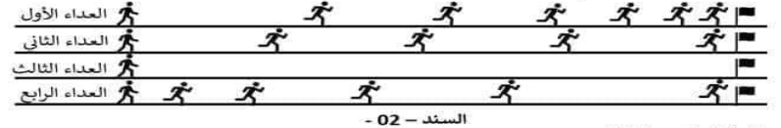

- أكمل الجدول التالي :
العداء | نوع السرعة | طبيعة الحركة
الأول
التاني
الثالث
الرابع

- احسب السرعة المتوسطة للعداء الرابع اذا علمت انه قطع المسافة خلال زمن قدره 20ثانية

العلاقة ...........................................................................

التعويض ..............................................................................

النتيجة ......................................................................................
أقلب الصفحة الصفحة -1-

الوضعية الادماجية : (08 ن)
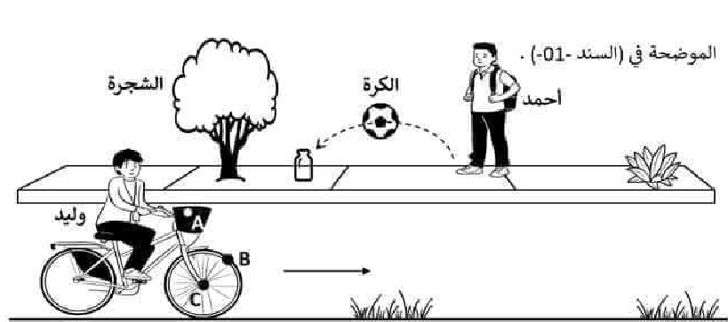
من أجل دراسة حركة الاجسام وتحديد مسارها في مرجع معين قدم الاستاذ لتلاميذه الوثيقة الموضحة في (السند01 (

السند 01

- أكمل الجدول التالي بمتحرك أو ساكن في المكان المناسب,
الجسم
المرجع | الشجرة | أحمد | وليد
الشجرة
أحمد
وليد
- نوع حركة النقطة A بالنسبة لأحمد ........................................
-ارسم مسارها

- نوع حركة النقطة B بالنسبة لأحمد....................................

-ارسم مسارها

- نوع حركة الكرة بالنسبة لأحمد .....................................
- نوع حركة الدراجة بالنسبة للشجرة ............................
انتهى الصفحة 2- بالتوفيق

الوضعية الادماجية : (08 ن)
يعمل رضا سائق لشاحنة نقل البضائع بمصنع النسيج بولاية غليزان ,وأثناء انتقاله مع ابنه من المصنع إلى ميناء مستغانم . حيث قام ابنه برسم مخطط سرعة حركة الشاحنة منذ انطلاقها حتى وصولها إلى ميناء بدلالة الزمن كما هو موضح في (الوثيقة 2) .
01/ ما هي أقصى سرعة وصلت إليها الشاحنة ؟ وكم كان زمنها ؟
……………………………………………………………………………………………………………………………………..........................................................................................................
02/ حدد مراحل حركة الشاحنة بدلالة الزمن ونوع السرعة وطبيعة الحركة في كل مرحلة ؟
المرحلة | المجال الزمني | نوع السرعة | طبيعة الحركة
3/ احسب الزمن المستغرق خلال مرحلة 03
...........................................................................................................
وأثناء العودة تفقد رضا محرك الشاحنة من باب الاحتياط وكان يشاهد ابنه مجموعة من الآليات التي درسها ( الوثيقة3)
- حدد طريقة نقل الحركة في الشكـل(2)؟........................................................................................................
- مــــــاذا نسمـي العنصـــر رقــــــــم 1 و2؟.....................................................................................................
- في الشكـل حـدد عليه جـهة دوران للعنصـر رقـم (2)
- كـيف نـجعل العنصرين لـهمـا نفس جـهــة الــــدوران ؟ وضح برسم
..................................................................................................
.................................................................................................
السندات :
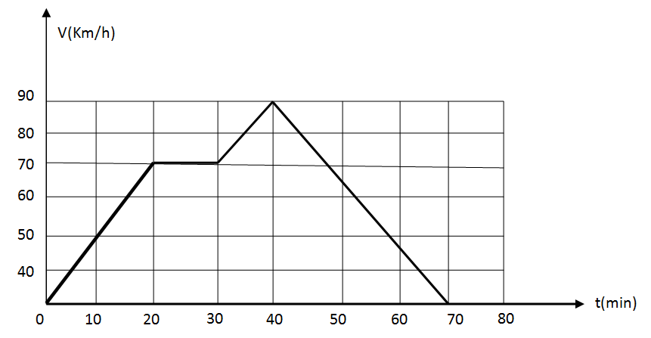
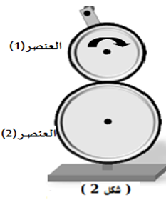
انتهى الصفحة -2- بالتوفيق للجميع بالتوفيق للجميع
(الوثيقة 2)
(الوثيقة 3)

